Heim Tekstil Fuarı

Rusyada gerçekleştirilen Heim Tekstil Fuarına Odamız Yönetim Kurulu Başkan Yardımcısı Ünal Koç ve Üyemiz Yusuf uyum katılmıştır.

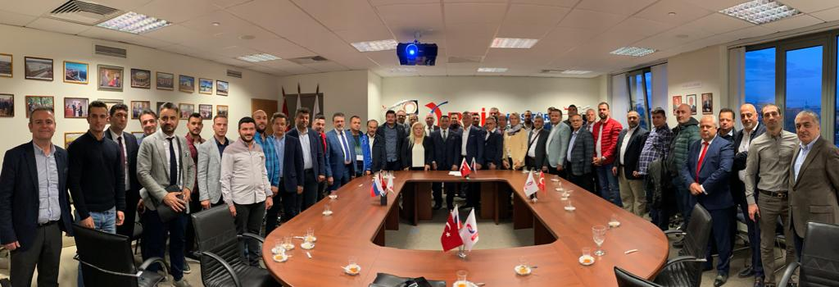

MNG KARGO İLE SÖZLEŞME İMZALANDI

Buldan Ticaret Odası ve Mng Kargo sözleşme imzalandı.Yapılan Sözleşme gereği üyelerimizin de gönderilerinin ve gelen kargoların daha ekonomik bir biçimde taşınmasını sağlayacak.Sözleşme tüm üyelerimize hayırlı olsun.

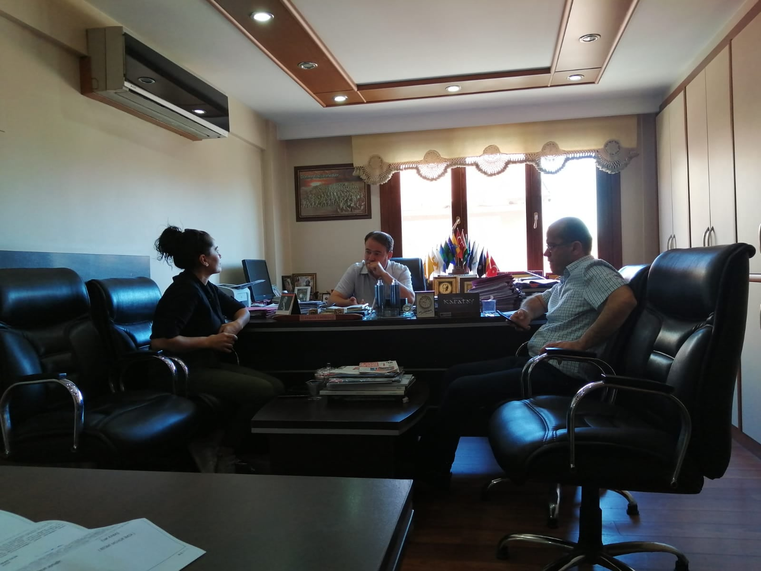

UNUTMADIK UNUTTURMAYACAĞIZ.

Buldan Ticaret Odası Yönetim Kurulu Başkanı Halil Baştürkmen, yaptığı basın açıklamasında, aziz Türk Milletinin kahramanlık destanını 15 Temmuz hain darbesinde bir kez daha yazdığını belirtti. Başkan Baştürkmen basın açıklamasında şu ifadelere yer verdi.  
15 Temmuz Hain Darbe Girişiminin 3. Yıldönümünde; Unutmadık, Unutturmayacağız  
Türkiye, 15 Temmuz 2016 gecesi demokrasisine ve hukuk devleti yapısına kasteden hain ve alçakça bir saldırıyı geri püskürterek şunu açıkça göstermiştir: Gücünü sandıktan, yetkisini milletten almayan bir idareyi asla meşru kabul etmeyiz. Demokrasi ve milletin iradesi dışında bir seçeneğe de boyun eğmeyiz.  
15 Temmuz hem Türkiye siyaseti, hem de Türkiye ekonomisi için tarihi bir stres testi oldu. Milletin dirayetiyle bu test başarıyla geçildi. Demokrasimiz ve kurumlarımız kaba kuvvete teslim olmayacak kadar olgunlaştıklarını kanıtladı. Devlet içinde illegal örgütlenen FETÖ çetesi ortaya çıkarıldı. Darbe heveslilerine karşı ortaya konan milli direniş sayesinde gelecekte benzer kalkışma girişimi içinde olabileceklerin önüne set çekildi.  
FETÖ kaynaklı bu hain darbe girişiminin ortaya çıkmasıyla birlikte, TOBB ve Oda-Borsa camiası olarak tepkimizi ilk anda ortaya koyduk. Darbe girişimine karşı ilk harekete geçen, ilk inisiyatif alan meslek örgütü olduk. Daha darbe bildirisi okunur okunmaz, gece saat 00:22’de çıktık dedik ki; “Milletin iradesi ve demokrasi dışında hiçbir iradeyi tanımıyoruz. Gün demokrasiye sahip çıkma günüdür”.  
365 Oda ve Borsamızla birlikte 81 il ve 160 ilçede eş zamanlı olarak darbeye karşı tepkimizi gösterdik. “Demokrasi Vazgeçilmezimiz, Milli İrade Gücümüz, Kardeşliğimiz Geleceğimizdir” dedik. Sonrasında 81 ildeki Odalarımız ve Borsalarımız ilk günden itibaren Demokrasi Nöbetlerinde aktif bir şekilde yer aldı. Ayrıca 15 Temmuz Şehitleri Dayanışma Kampanyasına en fazla katkıyı da TOBB, Odalar ve Borsalar sağladı.  
TOBB ve Oda-Borsa Camiası; Demokrasinin, Milletimizin ve Devletimizin Yanındayız  
Mustafa Kemal Atatürk’ün “Hâkimiyet, kayıtsız şartsız milletindir” ilkesini şiar edinen TOBB ve Oda-Borsa camiası olarak demokrasiyi savunmaya devam edeceğiz. Devletimizin yanında, milletimizin emrinde olacağız. Ülkemizin birliğine, kardeşliğimize ve demokrasimize karşı olanların da karşısına dikileceğiz. Çünkü devletimiz ve ülkemiz var oldukça biz de varız. Demokrasi varsa hepimiz varız.  
100 sene önce kahraman ecdadımız “Milletin istiklalini, yine milletin azim ve kararı kurtaracaktır” diyerek İstiklal Harbinin adeta ilk kıvılcımını yakmıştı. 15 Temmuz 2016 gecesi aynı ilkeyle ve birlikte hareket eden Türk Milleti bir büyük felaketin önüne geçmiş oldu.  
Türk iş dünyası olarak, aynı ruh, aynı inançla çalışmayı sürdürüyoruz. Türkiye’nin dünyanın en büyük ekonomileri arasında yerini almasını ve lider ülke haline gelmesini de, yine hep birlikte çalışarak sağlayacağız.  
Tarihe geçen bu destansı demokrasi mücadelesinde hayatını kaybeden milli direnişin kahraman şehitlerine Allah’tan rahmet, kıymetli ailelerine sabırlar diliyoruz, gazilerimizi minnetle anıyoruz.

Gaziler Günü kutlu olsun..

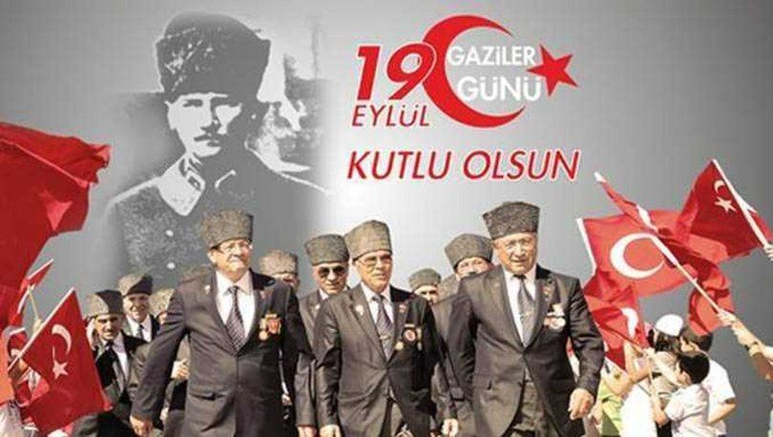

Cumhuriyetimizin kurucusu Gazi Mustafa Kemal Atatürk'e İstiklal mücadelesindeki önderliğinden dolayı 'Müşir ve Gazi' unvanı verilişinin yıl dönümü ve Gaziler Günü kutlu olsun..